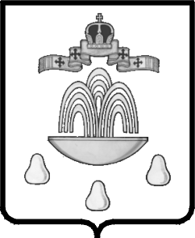ТВЕРСКАЯ ОБЛАСТЬ

ГЛАВА КАШИНСКОГО РАЙОНА

ПОСТАНОВЛЕНИЕ
от 29.05.2018 № 5
О награждении Почетной грамотой
Главы Кашинского района

На основании ходатайства Соловьевой В.Н., председателя Совета директоров ОАО «Эра», Глава Кашинского района

ПОСТАНОВЛЯЕТ:

1. Наградить Почетной грамотой Главы Кашинского района Ивина Виктора Александровича, генерального директора ОАО «Эра» за большой личный вклад в развитие Кашинского района.
2. Настоящее постановление вступает в силу со дня его подписания и подлежит размещению на официальном сайте муниципального образования «Кашинский район».

Глава Кашинского района Г.Г.Баландин

